Sistem javne izposoje koles KolesCE

Osnovne informacije o sistemu
Delovanje sistema Kolesce od petka, 11. novembra 2022, ob 17. uri.
- Avtomatiziran sistem javne izposoje koles nextbike nastopa v Sloveniji pod znamko Nomago Bikes katere upravljalec je podjetje Nomago d.o.o. Sistem Nomago Bikes deluje v 15 različnih občinah v Sloveniji, skupno pa je v sistem registriranih že več kot 14.000 uporabnikov. Sistem zagotavlja delovanje 24 ur dnevno vse dni v letu.
- Sistem za izposojo koles Nomago Bikes, ki povezuje Mestno občino Celje ter občine Žalec, Polzela, Laško, Štore, Šentjur, Slovenske Konjice, Zreče, Braslovče in Vojnik se imenuje KolesCE. Uporabniki, ki se registrirajo v sistem KolesCE lahko s svojim uporabniškim računom uporabljajo kateri koli sistem Nomago Bikes ali nextbike povsod po svetu.
- Sistem KolesCE za uporabnike trenutno zagotavlja 77 kolesarskih postaj s terminali, 186 navadnih in 204 električnih koles. Uporabniki imajo možnost pregleda stanja koles in postaj na interaktivnem zemljevidu na terminalu, spletni strani www.kolesce.si ali v mobilni aplikaciji nextbike.
- Uporabniki imajo tudi možnost predhodne brezplačne rezervacije kolesa na posamezni postaji za 15 minut vnaprej preko mobilne aplikacije.
- V sistemu KolesCE so na voljo pametna kolesa, opremljena s z električno ključavnico, ki omogoča začasni zaklep kolesa in zagotavlja dodatno varnost ob vračilu. Ključavnica omogoča tudi vračilo kolesa na postaji kjer so vsa stojala že zasedena.

- Uporabnik lahko izbira med:
- Najemom kolesa brez naročnine (pay as you go) po osnovnem ceniku: 0,5 EUR za vsakih 30 minut navadnega kolesa in 1 EUR za vsakih 30 minut električnega kolesa.
- Letno naročnino za navadna kolesa (standardna naročnina - 10 EUR), ki omogoča najem navadnega kolesa do 30 minut brezplačno in daljši najem po osnovnem ceniku.
- Letna naročnina za električna in navadna kolesa (premium naročnina - 20 EUR), ki omogoča najem električnega ali navadnega kolesa do 30 minut brezplačno in daljši najem po osnovnem ceniku.
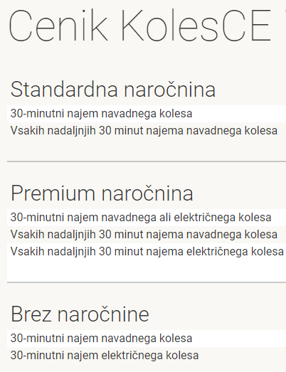
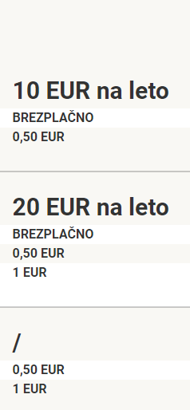

UPORABA KOLES V SISTEMU KOLESCE

Registracija uporabnika in aktivacija uporabniškega računa
- Pred prvim najemom mora uporabnik opraviti registracijo in aktivacijo računa. Registracija je možna prek mobilne aplikacije nextbike, ki je na voljo brezplačno v trgovini Google Play in App Store, preko terminala, spletne strani www.kolesce.si ali na fizičnem prodajnem mestu sistema KolesCE (AP NOMAGO Celje, Aškerčeva ulica 20, 3000 Celje, AP NOMAGO Slovenske Konjice, Liptovska 15, 3210 Slovenske Konjice).
- Uporabnik se registrira s svojo telefonsko številko z mednarodno predpono.
- Po registraciji prejme uporabnik svojo PIN kodo prek SMS sporočila s katero dostopa do svojega profila.
- Za aktivacijo uporabniškega računa mora uporabnik po registraciji v svojem profilu vnesti veljavno plačilno sredstvo – kreditno ali debetno kartico, oziroma PayPal račun. Aktivacijo lahko uporabnik opravi tudi z gotovinskim plačilom s podpisom SEPA obrazca na fizičnem prodajnem mestu sistema.
- Po vnosu veljavnega plačilnega sredstva bo uporabniku zaračunan strošek registracije v vrednosti 1 EUR, ki pa se mu naloži na njegov uporabniški račun kot dobroimetje.
- Uporabnik se po registraciji in aktivaciji uporabniškega računa odloča med računom brez naročnine ali računom s standardno oziroma premium naročnino. Plačilo letne naročnine je možno izvesti z debetno ali kreditno kartico in PayPal računom preko spletne strani, mobilne aplikacije in na terminalu, ali z gotovino na prodajnem mestu sistema. Uporabnik lahko plačilo letne naročnine izvede tudi z bančnim nakazilom na račun upravljalca in s posredovanim potrdilom o plačilu izkaže izvedeno transakcijo.

Najem kolesa
- Uporabniku je omogočen najem kolesa na več načinov:
- Najem kolesa prek mobilne aplikacije nextbike: uporabnik v aplikaciji posname QR kodo kolesa in odobri najem. Najeto kolo je v aplikaciji vidno ves čas najema. Uporabnik lahko v mobilni aplikaciji najame kolo tudi tako, da preprosto vpiše številko kolesa in potrdi najem.
- Najem kolesa prek terminala s telefonsko številko in PIN kodo: uporabnik sledi postopku za najem kolesa (vnos telefonske številke v mednarodni obliki, vnos PIN kode, vnos številke željenega kolesa in potrditev najema).
- Najem kolesa prek terminala z brezstično uporabniško kartico: uporabnik kartico približa terminalu na označenem mestu pod zaslonom ter počaka nekaj sekund, nato vpiše številko želenega kolesa in potrdi najem.
- Najem kolesa preko spletne strani: uporabnik v svojem profilu pod zavihkom najem/vračilo vpiše številko kolesa, ki ga želi najeti in pritisne gumb Najem/vračilo.
- Ob uspešnem najemu je kolo samodejno sproščeno iz stojala, prav tako pa se na pametnih kolesih samodejno odpre pametna ključavnica. Uporabnik ima tri minute časa, da kolo povleče iz stojala in se varno odpelje. V primeru, da uporabniku čas poteče, se kolo v stojalu ponovno zaklene. Isto kolo si nato lahko izposodi po nekaj minutah.

Začasno parkiranje kolesa med najemom
- Z novo generacijo pametnih koles v sistemu KolesCE je uporabnikom omogočena funkcija parkiranja kolesa oziroma zaklep kolesa med najemom. Za parkiranje in zaklep pametnega kolesa med najemom uporabnik obvezno najprej v mobilni aplikaciji pritisne gumb parkiraj kolo in potrdi izbiro. Nato zaklene kolo s pritiskom ročice na elektronski ključavnici pod sedežem kolesa. V primeru, da uporabnik ne uporablja mobilne aplikacije lahko kolo začasno parkira preko klica v klicni center na telefonski številki 01 431 77 60.
- Za ponovno odklepanje ključavnice uporabnik v mobilni aplikaciji pritisne gumb prekini parkiranje in potrdi izbiro ali ponovno pokliče v klicni center. Elektronska ključavnica se odklene avtomatsko in uporabnik lahko ponovno uporablja kolo. Čas najema med parkiranjem teče normalno.

Vračilo kolesa
- Navadno kolo z modro nalepko na zadnjem blatniku uporabnik potisne v modro obarvano stojalo za navadna kolesa, električno kolo z zeleno nalepko pa v zeleno obarvano stojalo za električna kolesa. Uspešno vračilo v priklopno mesto ponazorita zelena lučka na stojalu in zvočni signal. Za zaključek najema pametnega kolesa mora po vračilu v priklopno mesto uporabnik potisniti navzdol še ročico na elektronski ključavnici pod sedežem kolesa. Uspešen zaklep elektronske ključavnice potrdi zvočni signal. Najem se samodejno konča.
- V primeru zasedenosti vseh priklopnih mest uporabnik pametno kolo parkira med zaklenjena kolesa na postaji in ga zaklene s pritiskom ročice pametne ključavnice navzdol. Uspešen zaklep elektronske ključavnice potrdi zvočni signal. Najem se konča samodejno.

DODATNE INFORMACIJE
- Brezstično uporabniško kartico lahko uporabnik naroči prek mobilne aplikacije ali spletne strani. Po plačilu bo kartica poslana na naslov uporabnika po pošti ali pa jo osebno prevzame na fizičnem prodajnem mestu. Cena kartice je 2 EUR.
- Če uporabnik že ima svojo brezstično kartico Nomago in jo želi uporabljati tudi za sistem KolesCE, se lahko oglasi na fizičnem prodajnem mestu ali pa posreduje 17 mestno CUID številko kartice na e-mail bikes@nomago.si skupaj s telefonsko številko, prek katere je registriran v sistem Kolesce.
- Za več informacij obiščite spletno stran www.kolesce.si – Kako deluje / Pogosta vprašanja / Cenik
- Z kakršno koli pomoč se vedno lahko obrnete na telefonsko številko 01 431 77 60 ali na bikes@nomago.si

